

INFORME TÉCNICO DE FISCALIZACIÓN AMBIENTAL

Fiscalización Ambiental

RR WINE LTDA.

DFZ-2018-1753-VII-RCA

JUNIO DE 2018

 | Nombre | Firma
Aprobado | Eduardo Peña M.
Elaborado | Eduardo Ávila A.

Contenido

1 RESUMEN 2
2 IDENTIFICACIÓN DE LA UNIDAD FISCALIZABLE 3
2.1 Antecedentes Generales 3
2.2 Ubicación y Layout 4
3 INSTRUMENTO DE CARÁCTER AMBIENTAL FISCALIZADO 6
4 ANTECEDENTES DE LA ACTIVIDAD DE FISCALIZACIÓN 6
4.1 Motivo de la Actividad de Fiscalización 6
4.2 Materia Específica Objeto de la Fiscalización Ambiental 6
4.3 Aspectos relativos a la ejecución de la Inspección Ambiental 6
4.3.1 Ejecución de la inspección 6
4.3.2 Esquema de recorrido (Figura 3) 7
4.3.3 Detalle del Recorrido de la Inspección 7
4.4 Revisión Documental 8
4.4.1 Documentos Revisados 8
5 HECHOS CONSTATADOS. 9
5.1 Manejo de RILes. 9
6. CONCLUSIONES 16
7. ANEXOS 18

RESUMEN

El presente documento da cuenta de los resultados de la actividad de fiscalización ambiental realizada por la Superintendencia del Medio Ambiente (SMA), a la Unidad Fiscalizable “RR Wine Ltda.”, localizada en el Fundo Sanatorio s/n, Comuna de Sagrada Familia, Provincia de Curicó, Región del Maule. La actividad de inspección fue desarrollada durante el día 28 de marzo de 2018.

El proyecto que compone la unidad fiscalizable consiste en la instalación y operación de una planta para el tratamiento de los Residuos Industriales Líquidos (RILes) generados en una planta de fabricación de vinos, perteneciente actualmente al Titular “RR Wine Ltda.”. El proyecto se encuentra calificado favorablemente mediante la Resolución de Calificación Ambiental (RCA) N°373/2006 asociada a la Declaración de Impacto Ambiental del proyecto “Sistema de Tratamiento y Disposición de RILes Bodega de Vinos Alejandra Valenzuela Reymond”. El proyecto posee sistema de canalizaciones internas de la bodega (acequias) cuya función es recolectar y derivar a un punto en común el RIL que se produzca en la planta, pozo receptor de RIL, bomba impulsora desde pozo receptor hacia el filtro parabólico, pozo decantador, filtro parabólico (separación primaria de sólidos), tubería de evacuación gravitacional hacia el tranque de aireación y degradación biológica, cámara de recepción de excedente, bomba de recirculación de RILes hacia el tranque, tranque de aireación, bomba de oxigenación de los RILes, sensores de niveles para evitar desbordamientos, entre otros. Los RILes generados en la planta de la bodega provienen de los procesos de elaboración de vinos, específicamente del lavado de la materia prima y distintos elementos (cubas y equipos). Los RILes tratados en el sistema de tratamiento son dispuestos al suelo mediante un sistema de riego por aspersión en parronales y praderas. Previo a ello, se realizan las fases de pretratamiento, neutralización y control del pH de los RILes, almacenamiento en embalse y disposición de residuos en riego.
La materia relevante objeto de la fiscalización correspondió a verificar el manejo de RILes.
Entre los hechos constatados que representaron Hallazgos se encuentran: i) según informes relacionados al monitoreo de agua de riego del año 2018 se han presentado excedencias respecto a la concentración máxima recomendada por la Guía de Riego del SAG y Norma Chilena N°1.333 en los siguientes parámetros: Demanda Biológica de Oxígeno (DBO₅), Nitrógeno Total y Sólidos Suspendidos Biodegradables. ii) el titular no ha presentado al Sistema de Seguimiento de la SMA, los informes asociados al programa de autocontrol. iii) se construyó un estanque de 5.000.000 litros para RILes tratados, situación no descrita en la RCA N°373/2006.
Es importante mencionar que existe un informe técnico de fiscalización ambiental realizado para la Unidad Fiscalizable asociado al expediente DFZ-2018-1169-VII-RCA-IA, en el cual se abordaron los temas mencionados en la Causa N°7844/2013 (Apelación) de la Corte Suprema. Según la causa antes mencionada se ha decretado adoptar medidas que aseguren que las autoridades administrativas fiscalicen a las empresas aledañas al sector del Estero Carretón, dentro de ellas a RR Wine Ltda. En el informe elaborado, se verificó la conformidad en las materias relevantes objeto de la fiscalización.
Por lo anterior, en el presente informe se analizaron temas complementarios a los solicitados por la Corte Suprema.

IDENTIFICACIÓN DE LA UNIDAD FISCALIZABLE

Antecedentes Generales
Identificación de la Unidad Fiscalizable: RR Wine Ltda. | Estado operacional de la Unidad Fiscalizable: operación.
Región: Del Maule. | Ubicación específica de la unidad fiscalizable: Fundo Sanatorio s/n, Sagrada Familia.
Provincia: Curicó.
Comuna: Sagrada Familia.
Titular de la actividad, instalación, proyecto o fuente fiscalizada: RR Wine Ltda. | RUT o RUN: 78.478.460-6
Domicilio titular: Apoquindo N°3669, Piso 12, Santiago. | Correo electrónico: mlecaros@rrwine.cl
Domicilio titular: Apoquindo N°3669, Piso 12, Santiago. | Teléfono: 2 23691600
Identificación del representante legal: Matías Lecaros. | RUT o RUN: 10.790.793-9
Domicilio representante legal: Fundo Sanatorio s/n, Sagrada Familia. | Correo electrónico: mlecaros@rrwine.cl
 | Teléfono: 995795182

Ubicación y Layout
Figura 1. Mapa de ubicación local (Fuente: Google earth, 2018).

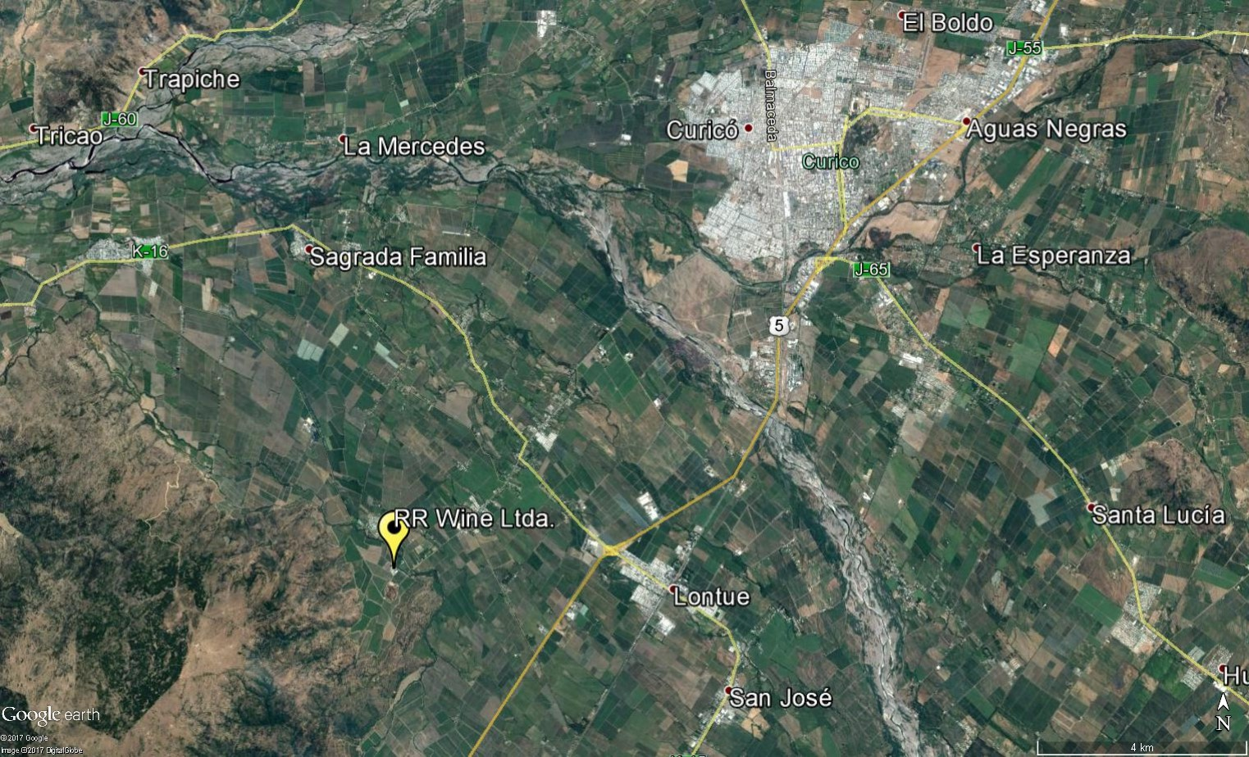
Coordenadas UTM de referencia: DATUM WGS 84 | Huso: 19 | UTM N: 6.118.600 | UTM E: 287.752
Ruta de acceso: El proyecto se ubica en la Comuna de Sagrada Familia, Provincia de Curicó, Región del Maule. El acceso principal al sitio del proyecto se realiza a través de camino de tierra que parte en la Ruta 5 Sur (aledaño a la tasca de la laguna) y que va a Santa Rosa. Se transita 2.5 km al Sur del cruce de Lontué por la Carretera Panamericana, ingresando por callejón de tierra 2.8 km al Poniente.

Figura 2. Layout del proyecto (Fuente: Google earth, 2018).
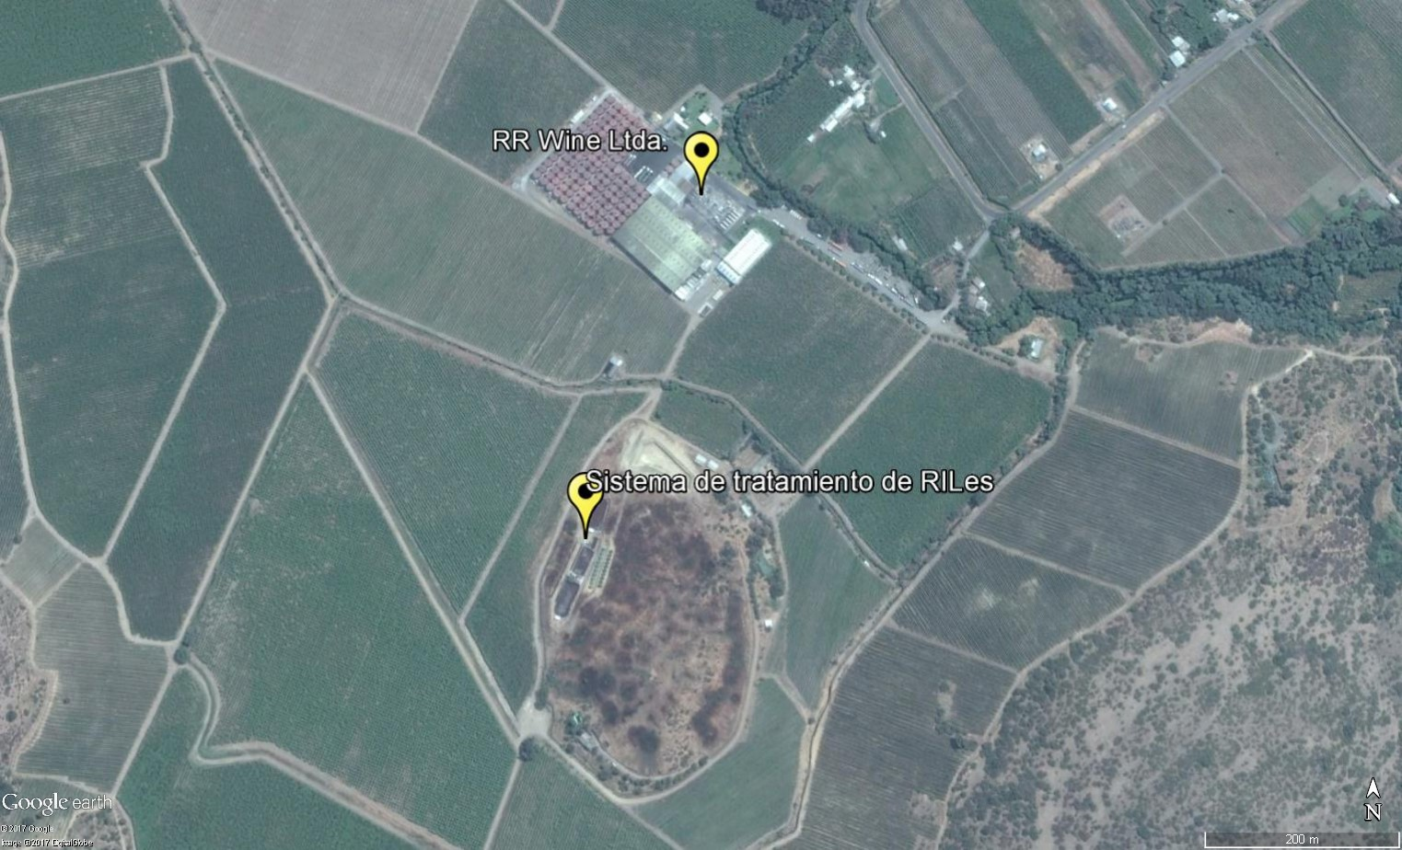

INSTRUMENTO DE CARÁCTER AMBIENTAL FISCALIZADO

Identificación de Instrumento de Carácter Ambiental fiscalizado.
N° | Tipo de instrumento | N°/  Descripción | Fecha | Comisión/ Institución | Título | Comentarios
1 | RCA | 373 | 12-10-2006 | Comisión Regional del Medio Ambiente de la VII Región del Maule. | Declaración de Impacto Ambiental “Sistema de Tratamiento y Disposición de Riles Bodega de Vinos Alejandra Valenzuela Reymond”. | R.E. N°18/2015; Resuelve consulta de Pertinencia sobre modificaciones a la RCA N°373/2006. Las modificaciones propuestas por el Titular requieren ingresar al SEIA.

ANTECEDENTES DE LA ACTIVIDAD DE FISCALIZACIÓN

Motivo de la Actividad de Fiscalización

Motivo |  | Descripción
X | No programada | De Oficio
X | No programada | Detalles: actividad en atención a lo resuelto por la Corte Suprema con fecha 26 de noviembre de 2013, en apelación Rol N°7844-2013 (Anexo 1). Es importante mencionar que, en base a lo anterior, existe un informe técnico de fiscalización ambiental asociado al expediente DFZ-2018-1169-VII-RCA-IA, en el cual se verificó la conformidad en las materias relevantes objeto de la fiscalización.  Por lo anterior, en el presente informe se analizan temas complementarios a los solicitados por la Corte Suprema.

Materia Específica Objeto de la Fiscalización Ambiental

- Manejo de RILes.

Aspectos relativos a la ejecución de la Inspección Ambiental

Ejecución de la inspección

Existió oposición al ingreso: NO. | Existió auxilio de fuerza pública: NO.
Existió colaboración por parte de los fiscalizados: SÍ. | Existió trato respetuoso y deferente: SÍ.
Observaciones: Se realizó registros fotográficos y se tomaron coordenadas UTM (WGS 84), en los puntos inspeccionados.

Esquema de recorrido (Figura 3)

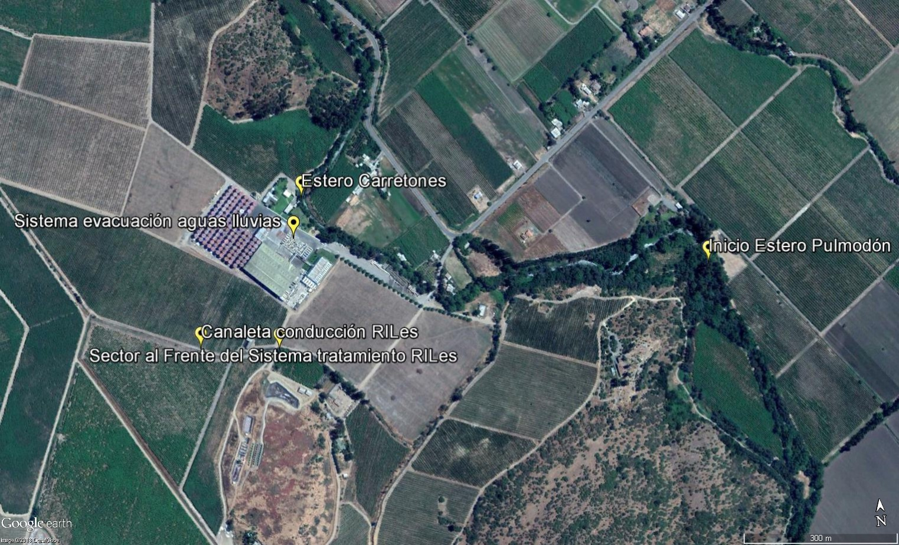

Detalle del Recorrido de la Inspección

Día de inspección (28/03/2018)

N° de estación | Nombre/Descripción de estación
1 | Canal o Estero Pulmodón.
2 | Canal o Estero Carretones.
3 | Sistema de evacuación de aguas lluvias.
4 | Sistema de tratamiento de RILes.
5 | Canaleta de conducción de RILes.

Revisión Documental

Documentos Revisados

ID | Nombre del documento revisado | Origen/Fuente | Observaciones
1 | Cartas del 06/04/2018 y 09/04/2018. Titular entregó documentación solicitada en la inspección ambiental. | Documentación solicitada al Titular en la inspección ambiental. Anexo 2. | Titular responde la información solicitada a través de cartas, CD y pendrive. Anexo 3.

HECHOS CONSTATADOS.

Manejo de RILes.

Número de hecho constatado: 1. | Estación N°: 4 y 5.
Documentación Revisada:
- Entregar registros de monitoreos del Programa de autocontrol definido en la DIA (Considerando 3.6.3. V), según Norma Chilena 1.333 Of 78 para los parámetros: DBO₅, Nitrógeno Total, pH y Sólidos suspendidos, para los meses de la presente temporada de vendimias (para las muestras “antes del embalse” y “después de la aplicación en disposición”).
- Registro de aplicaciones de los RILes a terreno y por sector (tasa de riego en m³/ha/día, concentración de DBO₅ del RIL tratado, caudal del RIL tratado, sistema de aplicación del RIL tratado a las hectáreas de suelo disponibles para riego e identificación, superficie y georeferenciación de los terrenos donde se aplica el RIL). Para la presente temporada de vendimias.
- Entregar antecedentes y layout del sistema de canalización de RILes (georeferenciado y con fotografías).
Exigencias:

RCA N°373/2006; Considerando 3.5.1.
a) Características técnicas del embalse
i) Capacidad 400 m³ […]

RCA N°373/2006; Considerando 3.6.3. b)
iii) Embalse de almacenamiento
Los objetivos de este es la mantención de los riles durante aquel periodo de tiempo en que estos no puedan ser dispuestos ya sea por problemas climáticos o bien por saturación de suelo.
Programa de aplicación
[…] Una vez que los Riles sean filtrados pasarán a un embalse de almacenamiento de Riles de 400 m³ […]

RCA N°373/2006; Considerando 3.6.3. b)
Programa de aplicación
El caudal máximo de Riles vertido en período de vendimia es de 86,72 m³/día con una DBO₅ de 3.338 mg/l. Los Riles serán dispuestos diariamente en una superficie de 1,52 hectáreas de parronales y 1,2 hectáreas de praderas mediante el sistema de riego por aspersión. El número de sectores de disposición son 9. La superficie de cada sector se muestra en Cuadro N°1. Con los caudales a aplicar por sector se estará cumpliendo con lo indicado por el SAG de no sobrepasar los 112 (Kg DBO₅/ha/día). El tiempo total de aplicación a la zona de disposición es de 6,8 horas.
Los Riles serán aplicados diariamente en cada uno de los 9 sectores, siempre y cuando el contenido de humedad del suelo lo permita, en caso contrario los Riles serán almacenados hasta que las condiciones de humedad del suelo sean las adecuadas.
Como se puede apreciar del Cuadro N°2 la lámina de Ril a aplicar es bastante pequeña, por lo tanto, de acuerdo a lo señalado por el titular en el Adenda N°1, no ocurrirán procesos de escurrimiento ni percolación, teniendo en consideración además el método de disposición del Ril al suelo y la textura de este en su superficie, franco arcillo limosa. La lámina quedará retenida prácticamente en la superficie sin alcanzar la napa freática eliminándose a la atmósfera por evaporación.

Cuadro N°1. Determinación del N° total de aspersores, tiempo de disposición, gasto por sector y cantidad de DBO₅ aplicada.

Sector | Distancia Laterales | Distancia emisores sobre hilera | Descripción Polietileno | Especie | Caudal Emisor (lt/hr) | Superficie (há) | N° Emisores | Gasto Sector (lt/min) | Horas uso de equipo | Caudal por sector (lt/día) | Kg DBO₅/día permitidos por sector | Kg DBO₅/día aplicados por sector
1 | 15 | 14 | Simple 32 mm | Vid | 900 | 0.28 | 13 | 200 | 0.75 | 9000 | 31.36 | 30.04
2 | 15 | 14 | Simple 32 mm | Vid | 900 | 0.31 | 15 | 221 | 0.75 | 9945 | 34.72 | 33.20
3 | 15 | 14 | Simple 32 mm | Vid | 900 | 0.31 | 15 | 221 | 0.75 | 9945 | 34.72 | 33.20
4 | 15 | 14 | Simple 32 mm | Vid | 900 | 0.33 | 16 | 236 | 0.75 | 10620 | 36.96 | 35.45
5 | 15 | 14 | Simple 32 mm | Vid | 900 | 0.29 | 14 | 207 | 0.75 | 9315 | 32.48 | 31.09
6 | 10 | 13 | Simple 32 mm | praderas | 560 | 0.29 | 22 | 208 | 0.75 | 9360 | 32.48 | 31.24
7 | 10 | 13 | Simple 32 mm | praderas | 560 | 0.28 | 22 | 201 | 0.75 | 9045 | 31.36 | 30.19
8 | 10 | 13 | Simple 32 mm | praderas | 560 | 0.31 | 24 | 223 | 0.75 | 10035 | 34.72 | 33.50
9 | 10 | 13 | Simple 32 mm | praderas | 560 | 0.32 | 25 | 230 | 0.75 | 10350 | 35.84 | 34.55
Total unidad |  |  |  |  | 2.72 |  |  | 6.75 | 87615

Cuadro N°2. Lámina de Ril a aplicar en cada sector.

Sector | Superficie por sector | Caudal (m³/día) | Caudal por superficie (m³/día*há) | Lámina Ril (mm/día)
1 | 0,28 | 9,00 | 32,14 | 3,21
2 | 0,31 | 9,95 | 32,08 | 3,21
3 | 0,31 | 9,95 | 32,08 | 3,21
4 | 0,33 | 10,62 | 32,18 | 3,22
5 | 0,29 | 9,32 | 32,12 | 3,21
6 | 0,29 | 9,36 | 32,28 | 3,23
7 | 0,28 | 9,05 | 32,30 | 3,23
8 | 0,31 | 10,04 | 32,37 | 3,24
9 | 0,32 | 10,35 | 32,34 | 3,23

[…] Una vez que los Riles sean filtrados pasarán a un embalse de almacenamiento de Riles de 400 m³ para aquellos días en que estos no puedan ser dispuestos debido a la ocurrencia de lluvias o la saturación del suelo.
En el caso de observarse costras superficiales en el suelo se procederá a su eliminación mediante rastraje superficial.
En los días en que no se pueda disponer ya sea por lluvias o saturación del suelo se procederá a almacenar los Riles en un embalse de 400 m³ de capacidad.
Una vez dispuesto el Ril (bajo cualquier sistema) no se podrá regar con aguas limpias mientras no se haya infiltrado toda la parte líquida del Ril aplicado.

RCA N°373/2006; Considerando 3.6.3. v)
Programa de autocontrol
El titular propuso en la DIA un Programa de Autocontrol en que se tomen muestras durante todo el año de acuerdo a las pautas del SAG.
Las muestras serán tomadas antes (embalse) y después de la aplicación en disposición. Los parámetros a monitorear estarán de acuerdo a la Norma Chilena 1.333 Of 78 en cada autocontrol y serán los siguientes:
- DBO₅.
- Nitrógeno Total.
- pH.
- Sólidos suspendidos.
En los mismos puntos de muestreo utilizados para la caracterización de las aguas, se realizará un monitoreo trimestral de las aguas subterráneas y superficiales, durante los dos primeros años de operación del sistema de tratamiento de riles, lo anterior para detectar cualquier impacto o contaminación y tomar las medidas correctivas a tiempo.
La información recolectada en cada uno de los monitoreos, serán remitidas a los entes fiscalizadores respectivos (Servicio Agrícola Ganadero, Superintendencia de Servicios Sanitarios, SEREMI de Salud del Maule y CONAMA).
Coordenadas cámara de muestreo riles: N 6.118.175 m; E 287.625.

RCA N°373/2006; Considerando 3.6.3. viii)
Instrumentos para registrar la información del monitoreo de control del sistema de tratamiento
Para verificar el buen funcionamiento del sistema de tratamiento se tomarán mediciones de los parámetros más importantes al momento en que el agua tratada proveniente del embalse se disponga en terreno (112 kg DBO₅/ha/día.) Estos parámetros serán obtenidos de un análisis realizado por un laboratorio autorizado por la SISS siguiendo todos los métodos especificados en el D.S. N°90, en que los monitoreos deben ser representativos de las condiciones de descarga.
El registro de los resultados de la toma de muestras se anotará en un libro que permanecerá en las oficinas de la bodega.
El registro que se mantendrá en la planta contendrá los siguientes parámetros como mínimo:
- Concentración de DBO₅ del Ril tratado.
- Caudal del Ril tratado.
- Sistema de aplicación del Ril tratado a la superficie de suelo disponible para disposición.
- Identificación y superficie de terrenos donde se aplica el Ril.

RCA N°373/2006; Considerando 4.1.2.
Normativa ambiental de carácter específico aplicable al proyecto
Norma Chilena N°1.333/78, modificada en 1987 del Ministerio de Obras Públicas sobre Requisitos de calidad del agua para diferentes usos
[…] Esta norma en su parte 6: Riego, recomienda un rango de pH para el agua de riego, recomienda valores máximos para algunos elementos químicos disueltos en agua de riego, indica las concentraciones sobre las cuales ciertos herbicidas causan daño a las cosechas, establece requisitos microbiológicos y parasitológicos y establece una clasificación del agua de riego según el grado de restricción en su uso en función de parámetros físicos, químicos y biológicos.
En este caso, y de acuerdo con la calidad de estos residuos líquidos, los parámetros físicos indicados en la norma no tienen relación con el tipo de residuo líquido materia de este proyecto, salvo el caso del pH, el cual será controlado y neutralizado en el embalse de estabilización previa aplicación a riego.
Los requisitos microbiológicos establecen un límite máximo de 1.000 coliformes fecales NMP/100 ml, para hortalizas que se consuman en estado crudo, lo cual no es aplicable en este caso, pues se dispondrán los riles en un cultivo de viñas y praderas.
Por otra parte los residuos líquidos no contienen coliformes, debido a la naturaleza de éstos […]
Forma de cumplimiento: Según los antecedentes expuestos en la DIA, el sistema de tratamiento de riles diseñado cumplirá con la normativa ambiental vigente.
Hechos:
- La actividad de inspección ambiental comenzó con la reunión informativa, en la cual estuvieron presentes el Sr. Matías Lecaros (Gerente de Planta) y el Sr. Patricio Basualto (Jefe de Servicios Generales). En dicha reunión se informó las materias específicas objeto de la fiscalización, la normativa pertinente, el orden de la inspección y se realizó una breve explicación de los métodos a utilizar para documentar y registrar el estado de la unidad fiscalizable.
Se informó por parte del Sr. Lecaros que la empresa no vierte RILes a ningún curso de agua superficial. Todos los RILes son utilizados en riego dentro del mismo predio de la empresa.
- Al momento de la inspección ambiental la empresa se encontraba en faenas de producción (temporada de vendimias).
- Durante las actividades de inspección, el Sr. Lecaros informó que todos los RILes son tratados y utilizados en riego y que se han realizado mejoramientos en la planta de tratamiento de RILes, como la construcción de un estanque de 5.000.000 litros para RILes tratados, todo lo cual será sometido al SEIA.

Del examen de información de la documentación revisada, es posible indicar que:
- Sobre la solicitud de entregar registros de monitoreos del programa de autocontrol definido en la DIA (Considerando 3.6.3. V), según Norma Chilena 1.333 Of 78 para los parámetros: DBO₅, Nitrógeno Total, pH y Sólidos suspendidos, para los meses de la presente temporada de vendimias (para las muestras “antes del embalse” y “después de la aplicación en disposición”), el titular entregó diversos monitoreos de RILes del año 2017 y 2018. No obstante, se analizaron los de la presente temporada, es decir, los monitoreos realizados desde enero de 2018 a la fecha. Para dicho periodo se presentaron 4 informes, todos los cuales fueron realizados por el laboratorio Hidrolab (Anexo 3):

N° Informe | Fecha término muestreo
201802004442 | 30 enero.
201802004450 | 30 enero.
201803004011 | 01 de marzo.
201803004182 | 01 de marzo.

A continuación, se presenta la concentración máxima recomendada para los parámetros a monitorear según la RCA N°373/2006 (basado en Guía de Riego del SAG y Norma Chilena N°1.333):

Parámetro | Unidad | Concentración Máxima  Recomendada
Demanda Biológica de Oxígeno (DBO₅) | Mg/l | 600
Nitrógeno Total (orgánico+inorgánico) | Mg/l | 30
pH | Puntos | 5,5-9,0
Sólidos Suspendidos Biodegradables | Mg/l | 80

A continuación, la siguiente tabla presenta los resultados obtenidos en los 4 informes presentados del año 2018:

Parámetro | Unidad | Concentración Máxima  Recomendada | Informe  201802004442 | Informe  201802004450 | Informe  201803004011 | Informe  201803004182
Demanda Biológica de Oxígeno (DBO₅) | Mg/l | 600 | 1237 | 998 | 1118 | 1077
Nitrógeno Total (org.+inorg.) | Mg/l | 30 | 84,7 | 162 | 26,1 | 32,4
pH | Puntos | 5,5-9,0 | 7 | 7,02 | 6,9 | 6,89
Sólidos Suspendidos Biodegradables | Mg/l | 80 | 620 | 533 | 80 | 60

De la tabla anterior, los parámetros marcados en color naranjo fueron superados respecto a la concentración máxima recomendada.
- Es importante mencionar que el titular no ha presentado al Sistema de Seguimiento de la SMA (según Resolución Exenta SMA N°223/2015), los informes asociados al Programa de Autocontrol descrito en el Considerando 3.6.3. b) v) de la RCA N°373/2006.
- Adicionalmente el titular entregó diversos monitoreos de aguas subterráneas del año 2017 y 2018. No obstante, se analizaron los de la presente temporada, es decir, los monitoreos realizados desde enero de 2018 a la fecha. Para dicho periodo se presentaron 4 informes, todos los cuales también fueron realizados por el laboratorio Hidrolab y en las mismas fechas de los informes de monitoreos de RILes antes comentados (Anexo 3). En ninguno de los informes se superaron los parámetros respecto a la concentración máxima recomendada según la RCA N°373/2006 (basado en Guía de Riego del SAG y Norma Chilena N°1.333).
- Sobre la solicitud de entregar registro de aplicaciones de los RILes a terreno y por sector (tasa de riego en m³/ha/día, concentración de DBO₅ del RIL tratado, caudal del RIL tratado, sistema de aplicación del RIL tratado a las hectáreas de suelo disponibles para riego e identificación, superficie y georeferenciación de los terrenos donde se aplica el RIL), para la presente temporada de vendimias, el titular entregó una planilla Excel sobre los caudales de RIL producidos y dispuestos (Anexo 3).
- En la planilla se indica la fecha (desde el 01 de enero del 2017 al 10 de marzo de 2018), hora, lectura y litros de RIL producidos, lectura y litros RIL dispuestos, DQO, DBO y DBO₅/ha/día.
- Para la presente temporada de vendimias se analizaron los datos del mes de enero de 2018 hasta el 10 de marzo del mismo año.
- Desde el 1 de enero de 2018 hasta el 22 de febrero se presentó la misma lectura para RIL a disponer, indicando además que no se utilizó RIL para disposición en riego (valor cero).
- Desde el 1 de enero al 10 de marzo, en todos los días se presentó igual valor para la DQO (3500), DBO (1701) y DBO₅/ha/día (40).
- En cuanto a la lectura de RIL producido, la menor cantidad fue de 2 litros el 25 de febrero y la mayor cantidad fue de 608 litros el 1 de enero.
- Es importante mencionar que según la Pertinencia efectuada por el titular ante el Servicio de Evaluación Ambiental (SEA), mediante la R.E. N°18/2015 (Anexo 4), el titular mencionó el “Nuevo Programa de Aplicación”, en el que se indica que “el nuevo caudal máximo de Riles vertido en período de vendimia es de 300 m³/día con una DBO₅ de 1200 mg/l. Los Riles serán dispuestos diariamente en una superficie de 7 praderas mediante el sistema de riego por aspersión. El número de sectores de disposición son 9. Con los caudales a aplicar por sector se estará cumpliendo con lo indicado por el SAG de no sobrepasar los 112 (Kg DBO₅/ha/día). El tiempo total de aplicación a la zona de disposición es de 6,8 horas. Los Riles serán aplicados diariamente en cada uno de los 9 sectores, siempre y cuando el contenido de humedad del suelo lo permita, en caso contrario los Riles serán almacenados hasta que las condiciones de humedad del suelo sean las adecuadas”. La R.E. N°18/2015 resolvió la consulta de Pertinencia, indicando que “las modificaciones propuestas por el titular requieren ingresar al SEIA”.
- Para la presente temporada de vendimias se comenzó a utilizar RIL para disposición en riego desde el 23 de febrero. Es posible indicar que hasta el 10 de marzo no se superó el caudal máximo de RILes vertidos en período de vendimia de 86,72 m³/día (Considerando 3.6.3. b de la RCA N°373/2006).
- Sobre la solicitud de entregar antecedentes y layout del sistema de canalización de RILes (georeferenciado y con fotografías), el titular entregó imágenes aéreas del movimiento del RIL al interior de la bodega y la ruta seguida por él (Figuras 4 y 5). Anexo 3.
- Todos los RILes se dirigen hacia la bomba elevadora, la cual posteriormente los dirige hacia la planta de tratamiento. Al llegar el RIL crudo a dicha planta se estabiliza el pH en una piscina, se realiza su neutralización, se utilizan reactores anaeróbicos y piscinas aireadoras y finalmente el agua tratada se utiliza para el riego en 7 sectores del cerro aledaño a la planta de tratamiento.
- Adicionalmente, el titular entregó el “Instructivo operación planta tratamiento RIL” (Anexo 3). El instructivo se aplica al sistema de conducción, sistema de bombeo, regulación de pH objetivo, reactores facultativos, reactores aeróbicos y sistema final del efluente para riego. Se definen los procedimientos, personal responsable, monitoreos involucrados y frecuencia. En la última actividad de la operación de la planta de tratamiento se destinan los RILes tratados a riego tecnificado, el cual se localiza a un costado de la planta de tratamiento.

Registros
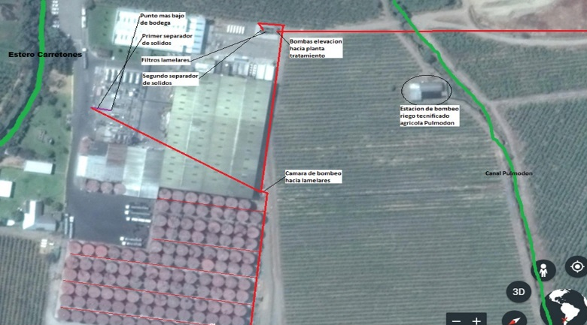 | 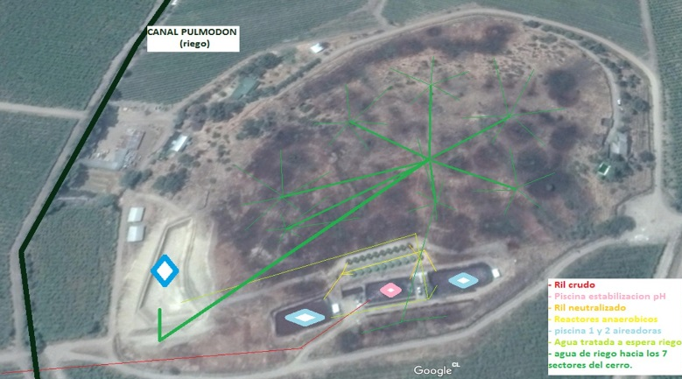
Figura 4. Movimiento del RIL al interior de la bodega y la ruta seguida por él. | Figura 5. Disposición de RILes tratados mediante riego tecnificado.

CONCLUSIONES

Los resultados de la actividad de fiscalización, asociados al Instrumento de Carácter Ambiental indicados en el punto 3, permitieron identificar ciertos Hallazgos que se describen a continuación:
N° Hecho constatado | Materia específica objeto de la fiscalización ambiental | Exigencia asociada | Hallazgo
1 | Manejo de RILes. | RCA N°373/2006; Considerando 3.6.3. v)  Programa de autocontrol  El titular propuso en la DIA un Programa de Autocontrol en que se tomen muestras durante todo el año de acuerdo a las pautas del SAG […]. Los parámetros a monitorear estarán de acuerdo a la Norma Chilena 1.333 Of 78 en cada autocontrol y serán los siguientes:  - DBO₅.  - Nitrógeno Total.  - pH.  - Sólidos suspendidos […]  RCA N°373/2006; Considerando 4.1.2.  Norma Chilena N°1.333/78, modificada en 1987 del Ministerio de Obras Públicas sobre Requisitos de calidad del agua para diferentes usos  […] Forma de cumplimiento: Según los antecedentes expuestos en la DIA, el sistema de tratamiento de riles diseñado cumplirá con la normativa ambiental vigente. | Según los informes presentados y relacionados al monitoreo de agua de riego del año 2018, a continuación se presentan (en color naranjo), las excedencias respecto a la concentración máxima recomendada por la Guía de Riego del SAG y Norma Chilena N°1.333:
  Parámetro | Conc. Máx. Recom. | Informe  201802004442 | Informe  201802004450 | Informe  201803004011 | Informe  201803004182
  Demanda Biológica de Oxígeno (DBO₅) | 600 Mg/l | 1237 | 998 | 1118 | 1077
  Nitrógeno Total (org.+inorg.) | 30 Mg/l | 84,7 | 162 | 26,1 | 32,4
  pH | 5,5-9,0 Puntos | 7 | 7,02 | 6,9 | 6,89
  Sólidos Suspendidos Biodegradables | 80 Mg/l | 620 | 533 | 80 | 60
1 | Manejo de RILes. | Resolución Exenta SMA N°223/2015.  Entrega instrucciones generales para la elaboración del plan de seguimiento de variables ambientales, informes de seguimiento ambiental y remisión de información al sistema electrónico de seguimiento ambiental.  RCA N°373/2006; Considerando 3.6.3. v)  Programa de autocontrol  […] La información recolectada en cada uno de los monitoreos, serán remitidas a los entes fiscalizadores respectivos (Servicio Agrícola Ganadero, Superintendencia de Servicios Sanitarios, SEREMI de Salud del Maule y CONAMA). | El titular no ha presentado al Sistema de Seguimiento de la SMA (según Resolución Exenta SMA N°223/2015), los informes asociados al Programa de Autocontrol descrito en el Considerando 3.6.3. v) de la RCA N°373/2006.
1 | Manejo de RILes. | RCA N°373/2006; Considerando 3.5.1.  a) Características técnicas del embalse  i) Capacidad 400 m³ […]  RCA N°373/2006; Considerando 3.6.3. b)  Programa de aplicación  […] Una vez que los Riles sean filtrados pasarán a un embalse de almacenamiento de Riles de 400 m³ […] | El Gerente de Planta informó que “se realizó la construcción de un estanque de 5.000.000 litros para RILes tratados, todo lo cual será sometido al SEIA”.  La RCA N°373/2006 considera solo un embalse de 400 m³, situación que también fue detectada como hallazgo en el informe del expediente DFZ-2017-4571-VII-RCA-IA.

ANEXOS

N° Anexo | Nombre Anexo
1 | Causa N°7844/2013 (Apelación). Resolución N°112778 de la Corte Suprema del 26 de noviembre de 2013.
2 | Acta de inspección ambiental.
3 | Cartas del 06/04/2018 y 09/04/2018. Titular entregó documentación solicitada en la inspección ambiental.
4 | R.E. SEA Región del Maule N°18/2015; Resuelve consulta de Pertinencia sobre modificaciones a la RCA N°373/2006.
* Los anexos se encuentran en el expediente DFZ-2018-1753-VII-RCA.

